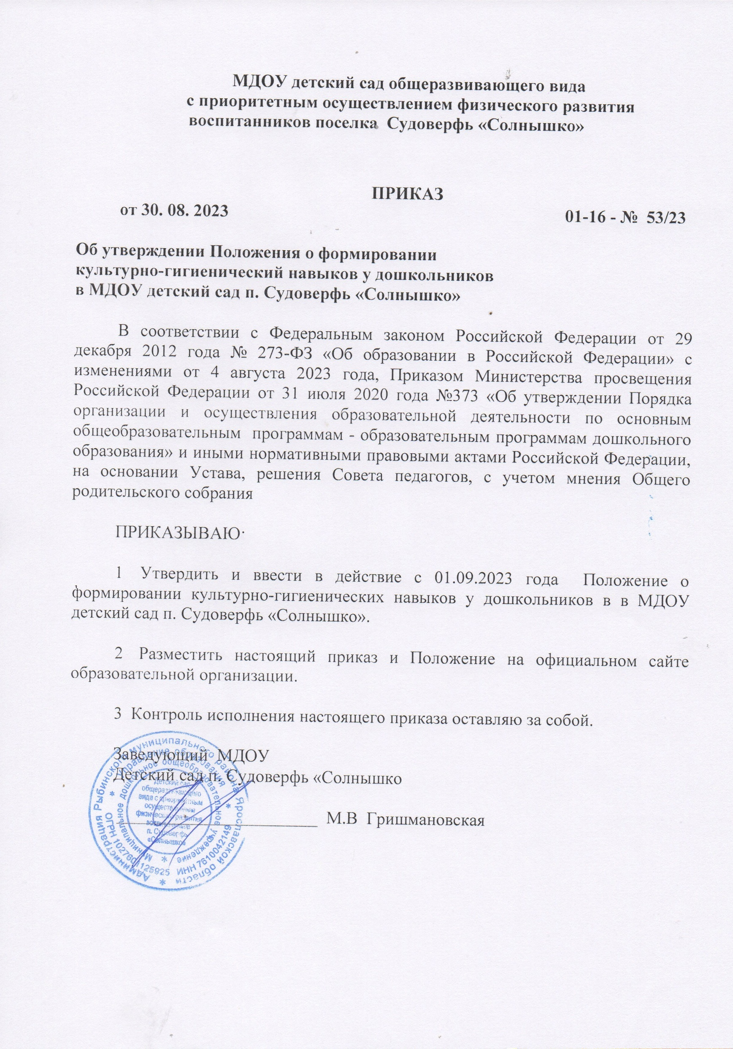
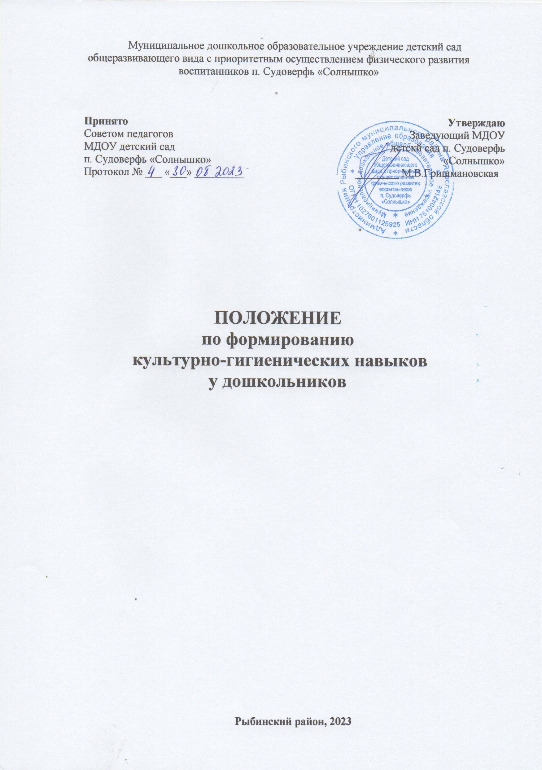
1. Общие положения
1.1. Положение по формированию культурно гигиенических навыков у дошкольников в муниципальном дошкольном общеобразовательном учреждении детский сад общеразвивающего вида с приоритетным осуществлением физического развития воспитанников п. Скдоверфь «Солнышко» (далее – Положение, ДОУ) разработано на основе ст. 41 Закона Российской Федерации «Об образовании в Российской Федерации» от 29.12.2012 N 273-ФЗ, Порядка организации и осуществления образовательной деятельности по основным общеобразовательным программам - образовательным программам дошкольного образования, Устава ДОУ, в целях формирования у детей культурно-гигиенических навыков (КГН).
1.2. Культурно-гигиенические навыки – это навыки, которые позволяют человеку обслужить самого себя.
Культурно-гигиенические навыки – важное средство физического воспитания, являются составной частью культуры поведения, с другой стороны они связаны с трудовым воспитанием.
Виды культурно-гигиенических навыков:
навыки культурной среды;
навыки самообслуживания;
навыки поддержания порядка в окружающей обстановке;
навыки культурных взаимоотношений;
навыки поддержания чистоты тел.
1.3. Воспитание КГН проводится в двух форматах: при выполнении режимных моментов (непосредственно во время умывания, прогулки, приёме пищи и т.д.); на отдельных занятиях, посвящённых усвоению порядка действия при освоении того или иного навыка (например, «Как вести себя за столом»).
1.4. Сотрудники ДОУ формируют навыки личной гигиены: умение детей быть всегда опрятными, замечать неполадки в своей одежде, самостоятельно или с помощью взрослых их устранять.
Приучают правильно сидеть за столом во время еды, аккуратно есть, тщательно, бесшумно пережевывать пищу, уметь пользоваться столовыми приборами, салфеткой. Детям, которые дежурят по столовой, нужно не только уметь правильно накрыть стол и ставить посуду, но и твердо усвоить, что, перед тем как приступить к выполнению своих обязанностей, необходимо тщательно помыть руки с мылом, привести себя в порядок, причесаться
1.4.Культурно-гигиенические навыки и привычки имеют выраженную социальную направленность, так как дети приучаются выполнять установленные в обществе правила, соответствующие нормам поведения. На формирование навыков и привычек оказывают влияние и специально направленные действия взрослых, и вся окружающая обстановка. Поведение, манеры, в особенности близких людей, отражаются на содержании детских привычек.
Прочность, гибкость навыков и привычек зависит от ряда факторов: условий, возраста, с которого начинается эта работа, эмоционального отношения ребенка, упражнений в определенных действиях. Особое внимание следует уделять формированию нового навыка, привычки, связанных с изменением обстановки, вида деятельности, с появлением новых обязанностей. Для успешной работы в этот период очень важно вызвать у детей положительные эмоции. В дальнейшем нужно приучать дошкольников выполнять не только то, что им приятно, но и то, что необходимо, что требует преодоления определенных трудностей. Овладение культурно-гигиеническими навыками приводит к удовлетворению стремления к самостоятельности (что формирует положительное отношение к процессам воспитания).
Культурно-гигиенические навыки и привычки в значительной степени формируются в дошкольном возрасте, так как центральная нервная система ребенка в высшей степени пластична, а действия, связанные с принятием пищи, одеванием, умыванием, повторяются каждый день и неоднократно. Важным фактором воспитания является коллектив сверстников, где дети наблюдают положительные примеры, могут производить сравнения, получить помощь при затруднениях.
2. Задачи по формированию культурно-гигиенических навыков.
2.1. Содержание работы по формированию культурно-гигиенических навыков включает следующие задачи:
- Учить воспитанников под контролем воспитателя, а затем самостоятельно мыть руки по мере загрязнения и перед едой, насухо вытирать лицо и руки личным полотенцем. Формировать умение с помощью воспитателя приводить себя в порядок.
- Формировать навык пользования индивидуальными предметами (носовым платком, салфеткой, полотенцем, расческой, горшком).
- Во время еды учить воспитанников правильно держать ложку.
- Обучать воспитанников порядку одевания и раздевания. При небольшой помощи воспитателя формировать умение снимать одежду, обувь (расстегивать пуговицы спереди, застежки на липучках); в определенном порядке аккуратно складывать снятую одежду; правильно надевать одежду и обувь.
- Формировать навыки еды: не крошить хлеб, не проливать пищу, пережевывать пищу с закрытым ртом, пищу брать понемногу, хорошо пережевывать, есть бесшумно, учить детей правильно пользоваться ложкой, вилкой, салфеткой, учить полоскать рот после еды, сохранять правильную осанку за столом, выходя из-за стола, тихо задвигать стул, благодарить взрослых.
- В процессе гигиенического воспитания и обучения необходимо сообщать воспитанникам разнообразные сведения: о значении гигиенических навыков для здоровья, о последовательности гигиенических процедур в режиме дня.
3. Содержание культурно-гигиенических навыков детей дошкольного возраста
3.1. Группа раннего возраста (от 1,5 до 3 лет).
Важной задачей в работе является воспитание культурно-гигиенических навыков – опрятности, аккуратности в быту, навыков культуры еды, как неотъемлемой части культуры поведения.
Чтобы облегчить ребенку освоение новых навыков, необходимо делать этот процесс доступным, интересным и увлекательным. Продолжать учить детей под контролем взрослого, а затем самостоятельно мыть руки после загрязнения и перед едой, насухо вытирать лицо и руки личным полотенцем. Учить с помощью взрослого приводить себя в порядок. Формировать навык пользования индивидуальными предметами (носовым платком, салфеткой, полотенцем, расчёской, горшком). В процессе еды побуждать детей к самостоятельности, учить держать ложку в правой руке. В процессе одевания и раздевания напоминать детям их порядок. При небольшой помощи взрослого учить снимать одежду, обувь (расстёгивать пуговицы спереди, застёжки на липучках); в определённом порядке аккуратно складывать снятую одежду; правильно надевать одежду и обувь.
3.2.Младшая группа (от 3 до 4 лет).
Приучать детей следить за своим внешним видом. Напоминать им, как правильно пользоваться мылом. Продолжать учить аккуратно мыть руки, лицо, уши; насухо вытираться после умывания, вешать полотенце на место, пользоваться расчёской и носовым платком. Формировать элементарные навыки поведения во время еды: правильно пользоваться столовой и чайной ложками, вилкой, салфеткой; не крошить хлеб, пережёвывать пищу с закрытым ртом, не разговаривать с полным ртом. К концу года дети должны владеть простейшими навыками поведения во время еды, умывания.
3.3.Средняя группа (от 4 до 5 лет).
Продолжать воспитывать у детей опрятность, привычку следить за своим внешним видом. Следить, чтобы не были утрачены навыки самостоятельно умываться, мыть руки с мылом перед едой, по мере загрязнения, после пользования туалетом. Закреплять умение пользоваться расчёской, носовым платком. Приучать детей при кашле и чихании отворачиваться, прикрывать рот и нос носовым платком. Совершенствовать навыки аккуратного приёма пищи: пищу брать понемногу, хорошо пережёвывать, есть бесшумно, правильно пользоваться столовыми приборами (ложка, вилка, нож), салфеткой, полоскать рот после еды.
3.4.Старшая группа (от 5 до 6 лет).
Воспитывать привычку следить за чистотой тела, опрятностью одежды, причёски. Воспитывать привычку самостоятельно чистить зубы, следить за чистотой ногтей, при кашле и чихании закрыть рот и нос носовым платком, отворачиваться в сторону. Научить быстро, аккуратно одеваться и раздеваться, соблюдать порядок в своём шкафу (раскладывать одежду в определённые места), опрятно убирать постель. Продолжать совершенствовать культуру еды: правильно пользоваться столовыми приборами (вилкой, ножом); есть аккуратно, бесшумно, сохраняя правильную осанку за столом.
3.5.Подготовительная к школе группа (от 6 до 7 лет).
Воспитывать привычку быстро и правильно умываться, насухо вытираться, пользуясь только индивидуальным полотенцем, чистит зубы, полоскать рот утром и после еды, мыть ноги перед сном, правильно пользоваться носовым платком, следить за своим внешним видом, пользоваться расчёской, быстро раздевать и одеваться, вешать одежду в определённом порядке и месте, следить за чистотой одежды и обуви.
4. Условия, методы, и приемы формирования культурно-гигиенических навыков
4.1.К числу основных условий успешного формирования культурно – гигиенических навыков относятся:
- Рационально организованная обстановка,
- Четкий режим дня,
- Руководство взрослых.
4.2.Под рационально организованной обстановкой понимается наличие чистого, достаточно просторного помещения с необходимым оборудованием, обеспечивающим проведение всех режимных элементов (умывание, питание, сон, занятия и игры). Для формирования культурногигиенических навыков нужно также выработать общие критерии в оценке отдельных действий, четко определить место расположения вещей, игрушек, порядок их уборки и хранения. Для малышей особое значение имеет постоянство условий, знание назначения и места каждой нужной ему в течение дня вещи. Например, в умывальной комнате должно быть достаточное количество раковин необходимого размера, на каждой из которых лежит мыло; раковины и полотенца размещаются с учетом роста детей; на вешалке над каждым полотенцем картинка. Это повышает интерес детей к умыванию.
4.3. Режим дня обеспечивает ежедневное повторение гигиенических процедур в одно и то же время – это способствует постепенному формированию навыков и привычек культуры поведения. Формирование их происходит в играх, труде, занятиях, в быту. Ежедневно повторяясь, режим дня приучает организм ребенка к определенному ритму, обеспечивает смену деятельности, тем самым предохраняя нервную систему детей от переутомления. Выполнение режима дня способствует формированию культурно – гигиенических навыков, воспитанию, организованности и дисциплинированности.
4.4.Формирование культурно - гигиенических навыков осуществляется под руководством взрослых - родителей, воспитателя. Поэтому должна быть обеспечена полная согласованность в требованиях дошкольного учреждения и семьи.
4.5.Методы и приемы формирования у детей дошкольного возраста культурно – гигиенических навыков
- Личный пример взрослых
- Непосредственно образовательная деятельность
- Показ
- Объяснение
- Пояснение
- Поощрение
- Беседы
- Упражнения в действиях
- Дидактические игры
- Потешки, стихотворения
- Пословицы, поговорки
- Игровые приемы
- Викторины, развлечения
- Прием повторения действий (например, попросили перед мытьем: «Покажите, как вы засучили рукава» или после мытья посмотрели, насколько чисто и сухо вытерты руки.)
5. Сформированные культурно-гигиенические навыки
Критерии опрятной еды включают умение:
- Правильное пользование столовой и чайной ложками, вилкой, салфеткой;
- Не крошить хлеб;
- Пережевывать пищу с закрытым ртом;
- Не разговаривать с полным ртом;
- Тихо выходить по окончании еды из-за стола;
- Благодарить;
- Пользоваться только своим прибором.
Критерии мытья рук и личной гигиены включают умение:
- Мыть лицо, уши, руки
- Закатать рукава;
- Смочить руки;
- Взять мыло, намыливать до появления пены;
- Смыть мыло;
- Сухо вытереть руки, аккуратно сложить полотенце и повесить в свою ячейку;
- Пользоваться расческой.
Критерии снимания и надевания одежды в определенном порядке включают умение:
- Расстегнуть пуговицы;
- Снять платье (брюки);
- Аккуратно повесить;
- Снять рубашку и аккуратно её повесить на брюки, шорты;
- Снять обувь;
- Снять колготки, повесить на рубашку (платье);
- Надеть в обратной последовательности.
6. Для успешного формирования культурно-гигиенических навыков необходимы следующие условия:
- Организация привлекательной и удобной для выполнения действий и заданий обстановки в детском саду и дома (мебель, оборудование, соответствующие росту детей, закрепленные места хранения вещей, доступные для пользования и т.д.);
- Разделение осваиваемых действий, следующих в строго установленном порядке, на ряд операций, что способствует более быстрому созданию прочных динамических стереотипов;
- Многократные упражнения детей в действиях с выделением способа и порядка их выполнения (особенно на начальном этапе обучения). При этом характер действий должен быть неизменным, формы - разные;
- Индивидуальная работа с каждым ребенком, учет уровня его развития и темпов овладения культурно-гигиеническими навыками;
- Организация ситуаций, обеспечивающих контроль над выполнением осваиваемых детьми в непривычной обстановке действий;
7. Срок действия Положения не ограничен.

